RG-PRI-02-03

VERSIÓN 6



Colegio “Villa de las Flores” S.C.

“Ofreciendo una formación integral para toda la vida”

www.cvf.edu.mx

**PLAN DE CLASE/NOTA TÉCNICA**

**NIVEL: PRIMARIA**

**FECHA: VIERNES 07 DE OCTUBRE DE 2022.**

**1.- NOMBRE DEL PROFESOR:** MARITZA CITLALLI MORALES SOT **GRADO:1 GRUPO:A**

**2.- ASIGNATURA: CONOCIMIENTO DEL MEDIO.**

**3.- TRIMESTRE: PRIMER TRIMESTRE.**

**4.- SEMANA: DEL 03 DE OCTUBRE DE 2022 AL 07 DE OCTUBRE DE 2022.**

**5.- TIEMPO: 60 MINUTOS.**

**6.- TEMA: Conocimiento del Medio.**

**7.- PROPÓSITOS:** Identificar las partes del cuerpo que conforman nuestro cuerpo y su cuidado.

**8.- COMPETENCIA:** Que el alumno identifique el nombre de las partes del cuerpo. Así como funcionamiento de estas y el cuidado que se debe tener con ellas.

**9.- APRENDIZAJE ESPERADO:** Reconoce las distintas partes del cuerpo,

**10.- CONTENIDOS:** Nombre de las partes del cuerpo y reconocimiento de estas.

**11.- RECURSOS: Nota técnica, plataforma, salón de clases, pizarrón y proyector.**

**12.- MATERIALES: Cuadernos, libros, recortable, tijeras, pegamento e imágenes.**

**13.- IMPLEMENTACIÓN DE ACCIONES DEL P.E.M.C.**

**14.- INICIO:** Para dar inicio con las actividades la maestra realizara unas breves preguntas respecto al tema **¿Qué es una identidad? ¿Qué es un rasgo físico? ¿Qué es una personalidad? ¿Qué es una cualidad? ¿Cuáles son las partes del cuerpo? ¿Cuántas partes del cuerpo tienes? ¿Todos somos iguales? ¿Todos tenemos las mismas partes del cuerpo? ¿Qué es una discapacidad?** Estas preguntas las realizara la maestra a través de una breve lluvia de ideas los alumnos deberán responderlas compartiendo sus aprendizajes previos respecto al tema.

**15.- DESARROLLO:** Los alumnos tendrán que realizar unos ejercicios breves en los cuales trabajarán la activación del cerebro y la identificación de las partes del cuerpo.

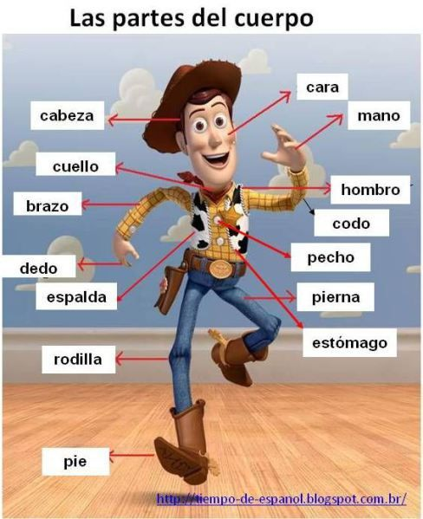

Escuchando y observando el video presentado.

<https://www.youtube.com/watch?v=y8Dr6Oj7_oI>

**¿QUÉ ES UN RASGO FÍSICO?**

son las propiedades, particularidades o cualidades que pueden observarse en el [cuerpo](https://definicion.de/cuerpo) de una persona. El color de los ojos y del cabello, la contextura y la altura, por ejemplo, son rasgos físicos. Cada rasgo físico forma parte de la apariencia de un [ser humano](https://definicion.de/ser-humano). Son señas que ayudan a la identificación y al reconocimiento debido a que pueden apreciarse a simple vista.

Cada una de las personas tienes rasgos físicos únicos y diferentes pueden tener similitud con la de otros, pero cada uno es único y diferentes ya que cada rasgo tiene características únicas.

Por ejemplo: Unas gemelas en apariencia las 2 son iguales, pero una puede tener un lunar en el brazo y otra no es un pequeño detalle que hace la diferencia en la apariencia y característica de cada rasgo personal.

Para poder explicar los rasgos físicos personales se utilizan las descripciones.

La descripción es una breve explicación detallada la cual consiste en explicar de manera detallada y exacta como es un lugar, una persona, animal, etc. Estas se utilizan para que la persona que esta leyendo o escuchando le descripción pueda imaginar como es lo que se está describiendo.

Ejemplo de una descripción:

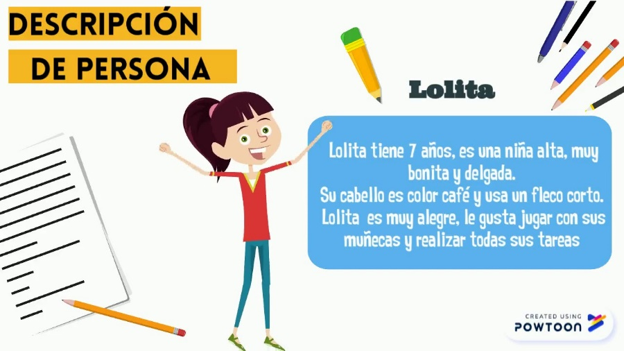

Al momento de realizar una descripción se debe de contestar algunas breves preguntas para que esta descripción pueda ser precisa y clara.

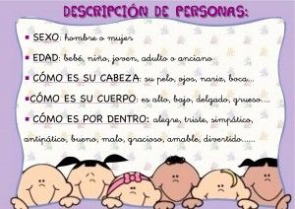

**16.- CIERRE:** Los alumnos deberán de realizar las actividades indicadas por parte del libro de Conocimiento del Medio SEP. 20 Y 21.

**Actividad y Tipo de organización: Individual ( x ) Equipo ( ) Grupal ( x )**

**PÁGINA NÚMERO 20**

1. Leer el título.
2. Observar las imágenes.
3. Encerrar de color rojo las similitudes que tienen los niños.
4. Encerrar de color azul en lo que son diferentes los niños.
5. Compartir respuestas.
6. Leer preguntas.
7. Responder preguntas.
8. Compartir respuestas.
9. Corregir si es necesario.

**PÁGINA NÚMERO 21.**

1. Recordar las partes del cuerpo.
2. Cantar la canción del juego del calentamiento.
3. Identificar las partes del cuerpo que se mueven.
4. Recortar el recortable 1.
5. Observar las partes del cuerpo.
6. Unir las partes del cuerpo.
7. Pegar las partes del cuerpo para formar la niña o el niño.

**PAGINAS DEL LIBRO.**

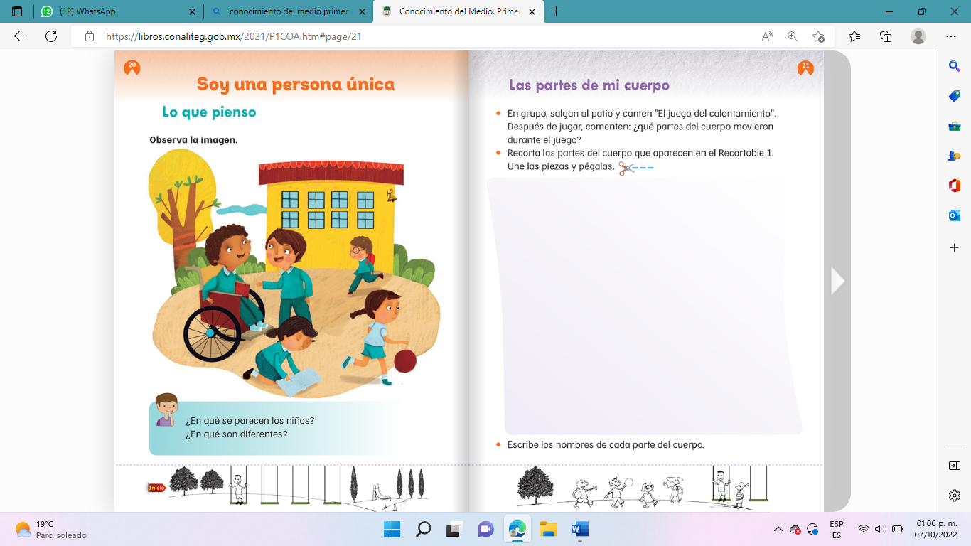

Una vez que los alumnos hayan concluido con las actividades indicadas en las paginas del libro de la SEP, los alumnos deberán de anotar dentro de su cuaderno de Conocimiento del Medio SEP el siguiente apunte.

**APUNTE.**

Viernes 07 de otubre de 2022.

“Las partes del cuerpo”

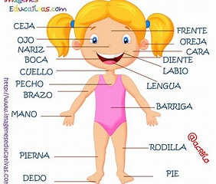

**17.- EVALUACIÓN: Autoevaluación ( ) Coevaluación ( ) Heteroevaluación ( )**

* **ACTITUDINAL:** Conocer el propio cuerpo. Adquisición de buenos hábitos.
* **CONCEPTUAL:** Las partes del cuerpo y su localización
* **PROCEDIMENTAL:** Razonar, escribir, contestar y resolver problemas. Obtener información.

**18.- TAREA: NO HAY TAREA.**

RG-PRI-02-03

VERSIÓN 6



Colegio “Villa de las Flores” S.C.

“Ofreciendo una formación integral para toda la vida”

www.cvf.edu.mx

**PLAN DE CLASE/NOTA TÉCNICA**

**NIVEL: PRIMARIA**

**FECHA: VIERNES 07 DE OCTUBRE DE 2022.**

**1.- NOMBRE DEL PROFESOR: MORALES SOTO MARITZA CITALLI GRADO: 1 GRUPO: A**

**2.- ASIGNATURA: MATEMATICAS.**

**3.- TRIMESTRE: PRIMER TRIMESTRE.**

**4.- SEMANA: DEL 03 DE OCTUBRE DE 2022 A 07 DE OCTUBRE DE 2022.**

**5.- TIEMPO: 60 MINUTOS.**

**6.- TEMA: ¡A jugar al patio!**

**7.- PROPÓSITOS: Manejo , reconocimiento y uso de los números del 1 al 10.**

**8.- COMPETENCIA:** Formar colecciones según el número dado y elementos que la componen.

**9.- APRENDIZAJE ESPERADO:** Reconocimiento e identificación de las diversas descomposiciones numéricas.

**10.- CONTENIDOS: Números del 1 al 10, representación de número, conteo de elementos, unidades, decenas y representación del número 10 con sumas.**

**11.- RECURSOS: Plataforma, nota técnica, salón de clases, pizarrón y patio.**

**12.- MATERIALES:** Libro de matemáticas, recortable (tablero de 10), números, fichas y operaciones.

**13.- IMPLEMENTACIÓN DE ACCIONES DEL P.E.M.C.**

**14.- INICIO:** Para comenzar la maestra les pedirá a los alumnos que recuerden un poco acerca de cómo se pude representar una misma cantidad 10 con diferentes elementos generando una breve lluvia de ideas. **¿Con que números se pueden tener la cantidad de 10? ¿Con que moneas se puede juntar la cantidad de 10? ¿Con que dados se puede juntar la cantidad de 10? ¿Qué es un elemento? ¿Qué es una unidad? ¿Qué es una colección? ¿Qué es una decena? ¿Qué es una suma? ¿Qué es una resta? ¿Qué es una operación?** Estas preguntas los alumnos deberán de responderlos a través de una lluvia de idea donde compartirán sus aprendizajes previos respecto al tema.

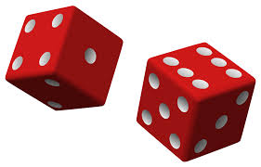

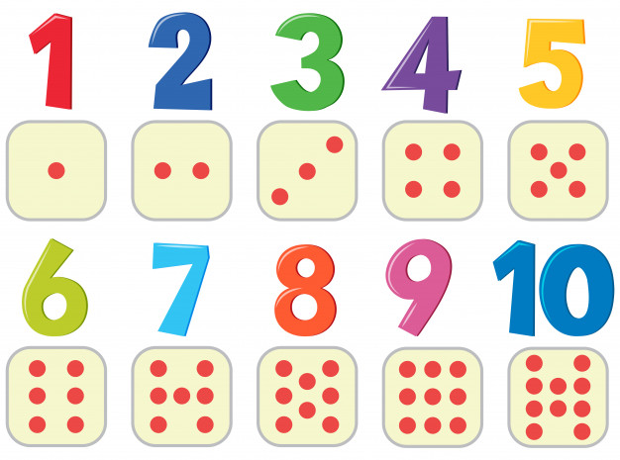

**15.- DESARROLLO:** la maestra les explicara un poco acerca del tema para que posteriormente los alumnos puedan realizar por si solos las actividades indicadas.

**¿QUÉ ES UN PROBLEMA?**

Los problemas matemáticos son ejercicios que presentan una o más incógnitas, las que se resuelven usando distintas operaciones.  
Para resolverlo es importante leerlo bien, entender qué pide, es decir, encontrar la incógnita, sacar los datos que se precisan, plantear los cálculos, verificar si es necesario y dar una respuesta final.

**¿QUÉ ES UN CÁLCULO MENTAL?**

El cálculo mental es la forma de calcular que consiste en utilizar solo el cerebro. Sin ningún tipo de ayuda como: una hoja, un lápiz, un ábaco, los dedos o alguna herramienta que facilite la realización de operaciones básicas.

**ALGUNOS RASGOS SON LOS SIGUIENTES:**

* Es de cabeza.
* Se hace rápidamente.
* Se apoya de números.
* Requiere de estrategias de conteo.

Este tipo de caculo mental, la concentración, el habito, la atención y el interés son herramientas importantes para lograr buenos resultados.

Se basa en el dominio de la secuencia contadora y de las combinaciones aritméticas básicas.

Para poder realizar de manera más rápida el cálculo mental es importante reconocer el número más grande que te den para que a este se le pueda aumentar (sumar) o disminuir (restarle). Según las indicaciones dadas por la maestra

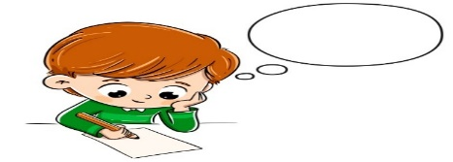

**¿QUÉ ES UNA SUMA?**

La suma es la operación matemática de cambiar o añadir dos números para obtener una cantidad final o total. La suma también puede ser identificada en el proceso de juntar dos conjuntos de objetos con el fin de obtener una sola agrupación.

**¿CÓMO SE LES LLAMA A LOS ELEMENTOS DE UNA SUMA?**

* **Sumados:** elemento de una suma que se desean juntar (sumar).
* **Total:** Es el resultado de la operación sumar.

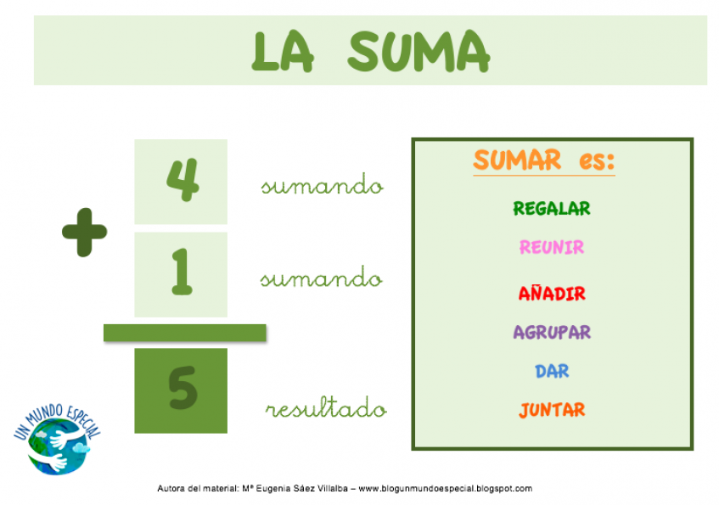

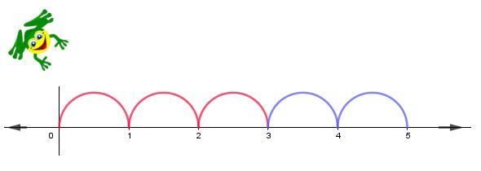

**7**

**+ 5**

**12**

Total.

Sumados.

Para comenzar la maestra les pedirá que utilicen el recortable número 3 de la página número 205 en la cual les ayudara a identificar las cantidades de elementos que quedan dentro de este o fuere de este.

**Ejemplo:** Este es el tablero de 10 casillas.

|  |  |  |  |  |
| --- | --- | --- | --- | --- |
|  |  |  |  |  |
|  |  |  |  |  |

Estas son mis 10 personas.

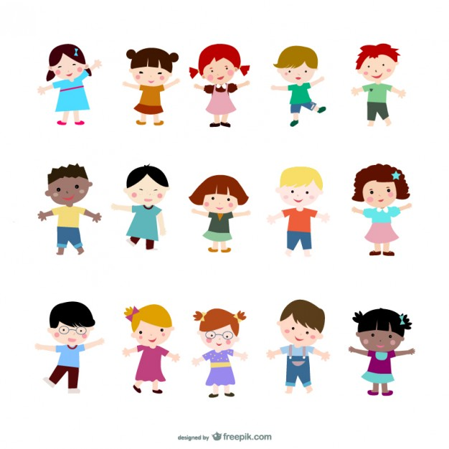

La maestra tendrá fichas con números del 1 al 10 como las siguientes.

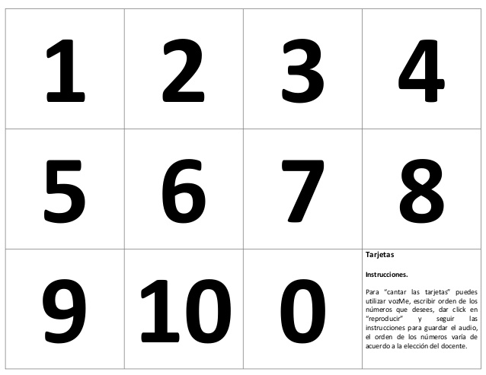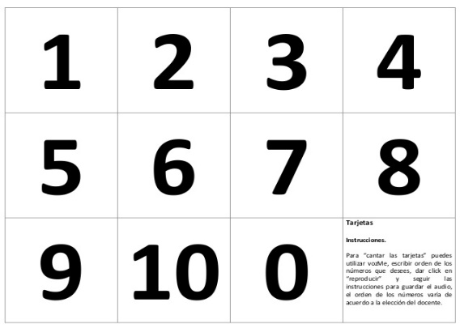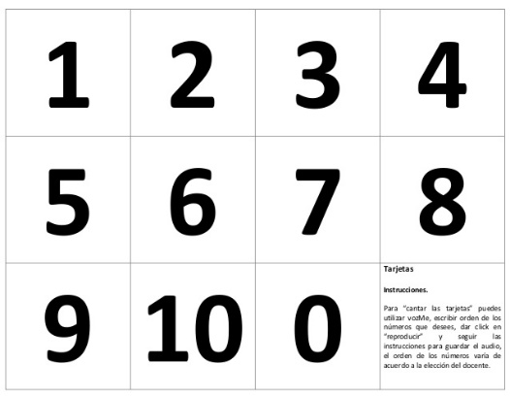

Una vez que los alumnos hayan identificado los números de las cartas la maestra les explicará que si sale la dicha de número 6 se tendrá que colocar 6 elementos dentro del tablero y dejar los otros elementos fuera de este.

Si la maestra saca la ficha con el número 7 los alumnos tendrán que colocar 7 objetos dentro de este de la siguiente manera.

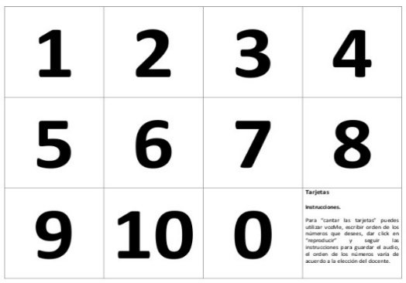

El número presentado es el número 7 se colocarán 7 niños dentro del recuadro.

|  |  |  |  |  |
| --- | --- | --- | --- | --- |
| Los niños de dibujos animados de vectores | Vector Gratis | Los niños de dibujos animados de vectores | Vector Gratis | Los niños de dibujos animados de vectores | Vector Gratis | Los niños de dibujos animados de vectores | Vector Gratis | Los niños de dibujos animados de vectores | Vector Gratis |
| Los niños de dibujos animados de vectores | Vector Gratis | Los niños de dibujos animados de vectores | Vector Gratis |  |  |  |



1. ¿Cuántos niños quedaron dentro del tablero? 7
2. ¿Cuántos niños quedaron fuera del tablero? 3
3. ¿Dónde hay más niños dentro del tablero o fuera del tablero? Dentro del tablero.
4. ¿Cuántos niños en total son? 10.

Esta actividad se realizará con los alumnos y los pequeños deberán de ocupar juguetes pequeños o bolitas de papel para tener los 10 elementos y al momento de ir realizando las actividades los alumnos tendrán que responder las preguntas echas por ella.

**16.- CIERRE:** Los alumnos tendrán que realizar las actividades indicadas por las páginas número 22 y 23 del libro de Matemáticas SEP.

**Actividad y Tipo de organización: Individual ( ) Equipo ( ) Grupal ( )**

**PAGINAS DEL IBRO**

1. Formar grupo de 10.
2. Identificar los números que mostrar la maestra diciendo sus números.
3. Ordenar los elementos o cosas dentro del recuadro según sean los indicados.
4. Identificar cuantos elementos quedan dentro del recuadro.
5. Identificar cuantos elementos quedan fuera del recuadro.
6. Colocar un elemento más en el tablero del número indicado por la maestra.
7. Colocar un elemento menos del número indicado por la maestra.
8. Escribir 2 número que al juntarlos de 10.

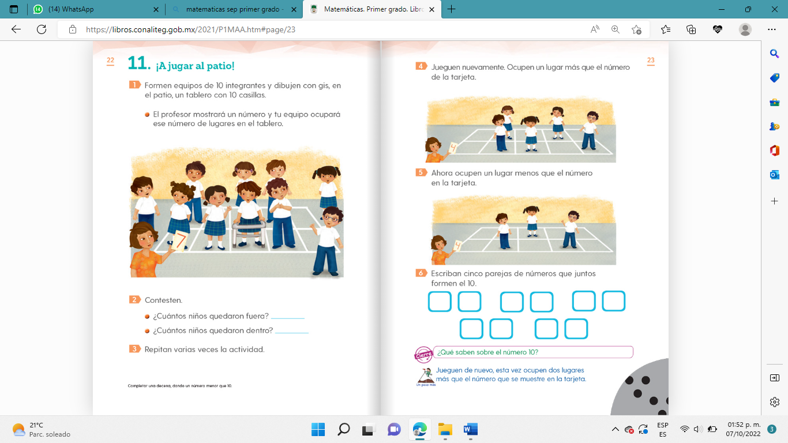

**17.- EVALUACIÓN: Autoevaluación ( ) Coevaluación ( ) Heteroevaluación ( )**

* **ACTITUDINAL:** Los alumnos lograran identificar de manera correcta la representación gráfica de los números y la manera de representar una colección agregando o quitando elementos.
* **CONCEPTUAL:** Reconocer el conteo de elementos de 1 en 1 para la representación de una colección a través de a agregar o quitar elementos.
* **PROCEDIMENTAL:** Los alumnos deberán de identificar el conteo de números, conteo y representación de los números del 1 al 50.

**18.- TAREA: NO HAY ATREA.**

RG-PRI-02-03

VERSIÓN 6



Colegio “Villa de las Flores” S.C.

“Ofreciendo una formación integral para toda la vida”

www.cvf.edu.mx

**PLAN DE CLASE/NOTA TÉCNICA**

**NIVEL: PRIMARIA**

**FECHA: VIERNES 07 DE OCTUBRE DE 2022.**

**1.- NOMBRE DEL PROFESOR: MORALES SOTO MARITZA CITLALLI GRADO:1 GRUPO: A**

**2.- ASIGNATURA: ESPAÑOL.**

**3.- TRIMESTRE: PRIMER TRIMESTRE.**

**4.- SEMANA: DEL 03 DE OCTUBRE DE 2022 AL 07 DE OCTUBRE DE 2022.**

**5.- TIEMPO: 60 MINUTOS.**

**6.- TEMA: “DICCIONARIO”**

**7.- PROPÓSITOS:** Características y función de la agenda.

**8.- COMPETENCIA:** Utilización y manejo de las agendas para planear actividades.

**9.- APRENDIZAJE ESPERADO:** Los alumnos lograran reconocer de mejor manera la utilización e importancia del horario de clases para organizar actividades.

**10.- CONTENIDOS:** Agenda, horario de clases, organización, y actividades.

**11.- RECURSOS: Plataforma, nota técnica, solón de clases y pizarrón.**

**12.- MATERIALES: Cuaderno de español, libro de español, colores y diccionario.**

**10.- CONTENIDOS: Orden de las actividades, los días de la semana, secuencias de tiempo, abecedario y el orden.**

**11.- RECURSOS: Plataforma, notas técnicas, salón de clases, cañón y pizarrón.**

**12.- MATERIALES: Cuaderno de español, libro de español SEP, colores, recortable uno del libro español SEP.**

**13.- IMPLEMENTACIÓN DE ACCIONES DEL P.E.M.C.**

**14.- INICIO:** Para dar inicio con la sesión la maestra realizara unas breves preguntas respecto a los temas “Los días de la semana” y “El orden de las actividades” **¿Qué es un orden? ¡Que es una secuencia? ¿Qué es una actividad? ¿Qué es un horario? ¿Para que sirven los horarios de clase? ¿Qué es un día de la semana? ¿Qué es una semana? ¿Qué es un abecedario? ¿Qué es una letra mayúscula? ¿Qué es una letra minúscula?** Estas preguntas las deberán de responder a través de una breve lluvia de ideas dirigida por parte de la maestra la cual les permitirá compartir sus aprendizajes previos respecto al tema.

**15.- DESARROLLO:** Los alumnos escucharan con atención la explicación dada por parte de la maestra la cual les permitirá realizar de manera más fácil y autónoma las actividades indicadas.

**EL HORARIO DE CLASES.**

Horario de clase es una aplicación sencilla y rápida que te ayuda a organizar tu tiempo. Sirve para planificar los estudios, los trabajos en el plano y organizar tu tiempo. El horario escolar es complicado, hay muchos créditos y no se puede terminar el tiempo de clase.

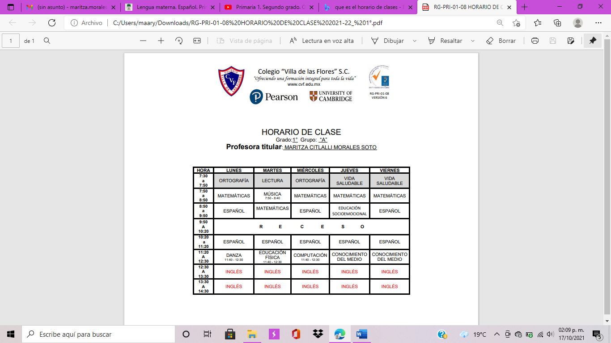

**ORGANIZAR LAS ACTIVIDADES.**

Si siempre estás apurado tratando de terminar con tus deberes, puede ser momento de organizar mejor tu día. La organización es una actividad bastante personal, pero implica algunas cosas básicas. Tendrás que determinar las actividades que deseas lograr, crear un horario efectivo y luchar por mantenerte organizado. Con un poco de esfuerzo y de tiempo, tu rutina se convertirá en un hábito y harás que tus días sean más eficientes y exitosos.

**PLANEAR.**

La palabra planear tienen diferentes significados según su uso y contexto. El significado más empleado se refiere a la acción que implica la elaboración de un plan o proyecto de trabajo, estudio o de alguna actividad a realizar a futuro.

Por ejemplo, cuando una persona planea una actividad para celebrar su cumpleaños se está anticipando a los hechos, por tanto, para saber con qué cuenta y qué puede hacer, debe elaborar una propuesta sobre cómo desea que se desarrollen los acontecimientos.

Es decir, determinar un presupuesto, dónde se llevará a cabo la fiesta, lista de invitados, sabor del pastel, entre otros. Así el día del cumpleaños no tendrá problemas en cuanto a cantidad de invitados y comida a ofrecer.

La acción de planear permite diseñar un proyecto, determinar cuál es la situación inicial, con qué se cuenta y cuál es la meta a alcanzar. Por tanto, a través de la planificación las personas elaboran un plan de trabajo organizado, considerando las prioridades y los por menores que puedan surgir.

**QUE ES UNA AGENDA.**

Libro o cuaderno donde se apuntan, para no olvidarlas, las cosas que se han de hacer en determinadas fechas; generalmente sus hojas llevan impresos los días del año ordenados por meses y por semanas con un espacio para escribir.

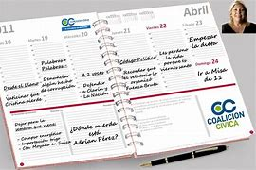

**“Días de la semana”**

Los días de la semana tienen 7.

De lunes a viernes se trabaja.

Sábado y domingo son para descansar.

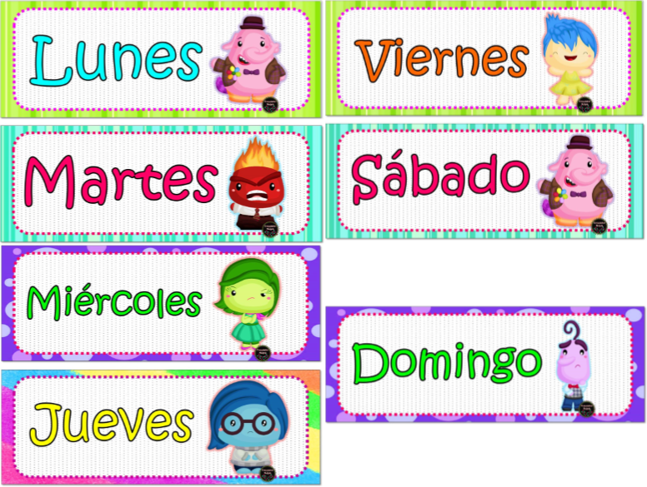

***Abecedario.***

**Aa – Bb – Cc – Dd – Ee – Ff – Gg – Hh – Ii – Jj – Kk – Ll – Mm – Nn – Ññ – Oo – Pp – Qq – Rr – Ss – Tt – Uu – Vv – Ww – Xx – Yy – Zz.**

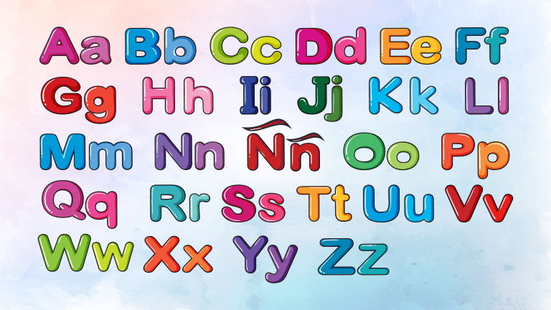

***Vocales.***

**Aa – Ee – Ii – Oo – Uu.**



***Consonantes.***

**Bb – Cc – Dd – Ff – Gg – Hh – Jj – Kk – Ll – Mm – Nn – Ññ– Pp – Qq – Rr – Ss – Tt - Vv – Ww – Xx – Yy – Zz.**

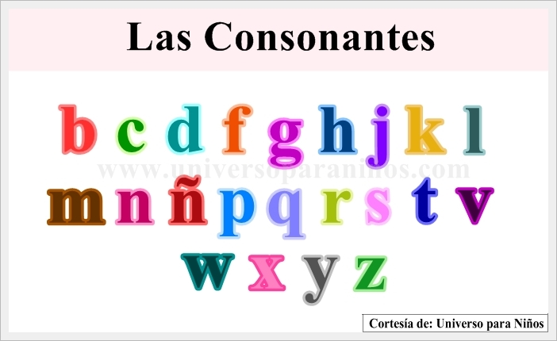

***¿Qué es una palabra?***

Una palabra es un sonido o conjunto de sonidos articulados que expresan una idea. Estas palabras se dividen en palabras según los sonidos que tenga.

Las palabras son segmentos limitados por pausas o espacios en la cadena hablada o escrita, que puede aparecer en otras posiciones y está dotado de una función. Es el conjunto de sonidos articulados que expresan una idea y estas contienen una representación gráfica.

***Ejemplo:***

* Pluma.
* Cuaderno.

***Silabas.***

Las silabas son el conjunto de letras de una palabra que se pronuncia en una sola emisión de voz y estas están compuestas por las letras del abecedario.

La silba es el sonido o conjunto de sonidos, que emitimos en cada uno de los cortes naturales que hacemos al hablar.

***Ejemplo:***

* Pluma: Plu – ma.
* Cuaderno: Cua – der – no.

**16.- CIERRE:** Los alumnos deberán de realizar las actividades indicadas por parte del libro de Español SEP. Paginas número 21 donde deberán de repasar las letras del abecedario y ilustrar cada una de las imágenes que se presentan reconociendo el nombre de la imagen y coloreándolo.

**Actividad y Tipo de organización: Individual ( x ) Equipo ( x) Grupal ( )**

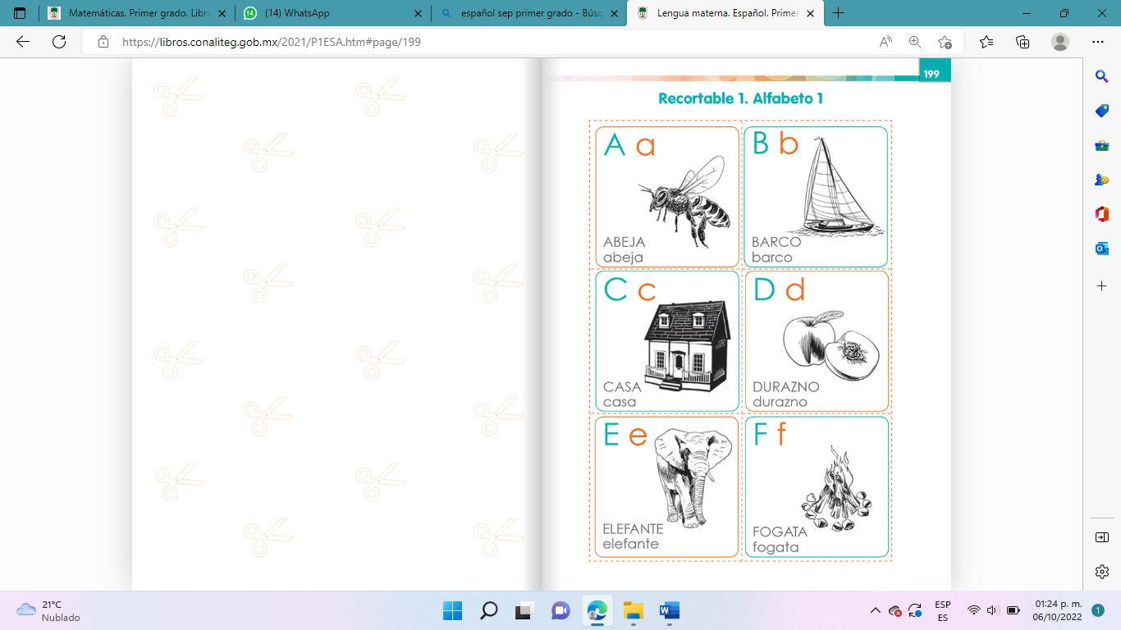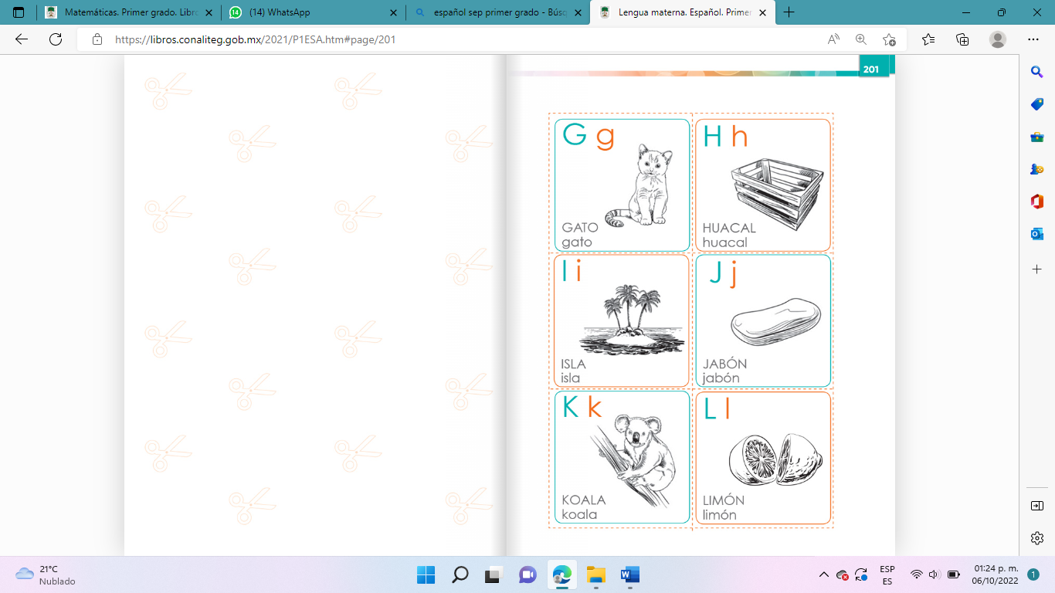

Pagar las letras del abecedario letra por letra dentro de sus hojas de colores repasando el orden y secuencia del abecedario y realizando la portada de su librito.

***ESCUELA: COLEGIO VILLA DE LAS FLORES.***

***NOMBRE DEL ALUMNO:***

***MAESTRA: MARITZA CITLALLI MORALES SOTO.***

***GRADO: 1 GRUPO: A***

***“MI DICCIORARIO DE PALABRAS”***

**17.- EVALUACIÓN: Autoevaluación ( ) Coevaluación ( ) Heteroevaluación ( )**

* **ACTITUDINAL:** Reconocimiento e importancia de las planear las actividades.
* **CONCEPTUAL:** Secuencia y organización de actividades para reconocer la función de la agenda de actividades.
* **PROCEDIMENTAL:** Manejo y orden adecuado de las actividades para la secuencia de actividades.

**18.- TAREA: Los alumnos deberán de repasar los días de la semana y deberán de anotarlos dentro de su cuaderno de tareas.**

RG-PRI-02-03

VERSIÓN 6



Colegio “Villa de las Flores” S.C.

“Ofreciendo una formación integral para toda la vida”

www.cvf.edu.mx

**PLAN DE CLASE/NOTA TÉCNICA**

**NIVEL: PRIMARIA**

**FECHA: VIERNES 07 DE OCTUBRE DE 2022.**

**1.- NOMBRE DEL PROFESOR: MORALES SOTO MARITZA CITLALLI GRADO: 1º GRUPO: A**

**2.- ASIGNATURA: VIDA SALUDABLE.**

**3.- TRIMESTRE: PRIMER TRIMESTRE.**

**4.- SEMANA: SEMANA DEL 03 DE OCTUBRE DE 2022 AL 07 DE OCTUBRE DE 2022.**

**5.- TIEMPO: 20 MINUTOS.**

**6.- TEMA: HABITOS DE HIGIENE.**

**7.- PROPÓSITOS:** Que los alumnos comprendan e identifiquen el mundo natural que los rodea.

**8.- COMPETENCIA:** Reconocer que sus acciones pueden afectar a la naturaleza y practican en aquellas que ayudan a cuidarla

**9.- APRENDIZAJE ESPERADO:** Los alumnos identifican acciones cotidianas e identifican cuales de ellas no son llevadas de manera correcta para modificarlas y cuidar el medio ambiente.

**10.- CONTENIDOS:** Naturaleza, acciones buenas, acciones malas, hábitos y contaminación.

**11.- RECURSOS: Plataforma, nota técnica, salón de clases y proyector.**

**12.- MATERIALES: Libros, cuadernos, colores e imágenes.**

**13.- IMPLEMENTACIÓN DE ACCIONES DEL P.E.M.C.**

**14.- INICIO:** Para dar inicio con las actividades la maestra realizara unas breves preguntas respecto al tema “Hábitos de higiene” **¿Qué es higiene? ¿Qué es un habito? ¿Para qué sirven hábitos de higiene? ¿Cuándo debemos de llevar acabo un habito de higiene? ¿Por qué es importante para la salud los hábitos de higiene? ¿Cuáles son algunos hábitos de higiene que conoces? ¿Qué pasa si no llevas acabo hábitos de higiene?** Estas preguntas las deberán de responder a través de una breve lluvia de ideas dirigida por parte de la maestra la cual les permitirá compartir sus aprendizajes previos respecto al tema.

**15.- DESARROLLO:** Los alumnos deberán de escuchar con atención la explicación da por parte de la maestra la cual les permitirá comprender de mejor manera los aprendizajes previos respecto al tema “Hábitos de higienes”

**ACTIVIDADES QUE BENEFICIAN LA SALUD PERSONAL.**

La salud es un estado de completo bienestar físico mental y social. La salud es un bienestar personal, debemos de estar conscientes de los hábitos buenos como malos que existen para tomar en cuenta a la hora de tomar decisiones.

Por ejemplo, sabemos que si comemos muchos dulces nos puede llegar a doler el estómago o hasta generar caries en nuestros dientes y esto provocara que no nos sintamos bien o no tengamos ganas de realizar ninguna actividad. Pero si al contrario como suficientes verduras y frutas y de vez en cuando como un dulce, me lavo constantemente los dientes y asisto al dentista entonces esto beneficiara mi salud ya que mantengo mi cuerpo sano y realizo hábitos de higiene. Entonces tendré todas las energías para realizar actividades como jugar, aprender, realizar ejercicios etc.

Por eso es necesario seguir y realizar la mayor parte del tiempo los hábitos que nos ayudan y benefician a mantener una buena salud. Esto te ayudara a que no te enfermes constantemente (seguido) y sobre todo tengamos energías para realizar nuestras actividades diarias.

El cuidarte es una gran responsabilidad que debes de tomar en cuenta ya que si tomas alguna decisión o no realizas los hábitos que te ayudan a mantener una buena salud esto te perjudica y esto a su vez puede afectar a las personas que te rodean ya que se preocupan por ti y no les gusta verte mal o simplemente no puedes realizar todas las actividades que te gustan hacer de una buena manera.

**“HÁBITOS DE HIGIENE”**

La higiene es la forma en que cuidas tu salud, esta práctica incluye cumplir ciertos hábitos tanto en la vida personal, familiar, en el trabajo, la escuela y la comunidad. Es por eso que para conservar un buen estado de salud y prevenir enfermedades, es importante desarrollar buenos hábitos de higiene personal, ambiental, de los alimentos, entre otros.

**LA IMPORTANCIA DE LA HIGIENE PARA LA SALUD**

Todos los días estás en contacto con millones de gérmenes y virus que se encuentran en el medio ambiente, algunos pueden permanecer en tu cuerpo, y en algunos casos, enfermarte. Los buenos hábitos de higiene te ayudan a cuidar y a valorar tu cuerpo, prevenir enfermedades, además también hacen que te sientas bien con tu apariencia y percibas la limpieza como bienestar.

**HIGIENE PERSONAL**

Se trata de mantener el cuerpo limpio y sano. Una buena higiene personal puede hacer que seas menos propenso a las enfermedades. La falta de estas medidas de higiene puede provocar algunos padecimientos como la sarna, la micosis, la influenza, COVID-19, enfermedades diarreicas, caries dental, entre otras.

**Por eso debes:**

* Lavarte las manos con agua y jabón antes de comer y de preparar alimentos y después de ir al baño
* Bañarte diariamente
* Lavarte los dientes
* Mantener cortas y limpias tus uñas
* Usar cubrebocas
* Utilizar el estornudo de etiqueta, si estornudas o toses

**HIGIENE AMBIENTAL Y DE LA COMUNIDAD**

Los espacios públicos, lugares de trabajo y los sitios donde se desarrollan la mayor parte de las actividades, deben reunir las condiciones mínimas de higiene ambiental para mejorar los niveles de salud, evitar contagios y proteger a las personas que pueden ser más vulnerables, y así, ganar en calidad de vida tanto a nivel personal como en la comunidad.

* Cuida el agua, es necesaria para tu vida diaria. NO la desperdicies
* Clasifica la basura en desechos orgánicos e inorgánicos
* Cuida los árboles y enseña a los niños y niñas a cuidar el ambiente
* Evita los incendios forestales
* No tires basura en la calle o en ríos y lagunas
* Mantén limpio tu entorno

**HIGIENE DE LA VIVIENDA**

Al mantener tu casa limpia y ordenada evitarás que los microbios, virus y bacterias lleguen a tu familia y enfermen, algunas medidas que puedes realizar son:

* Barre todos los días
* Sacude y tiende las camas
* La cocina debe estar siempre limpia y ordenada
* Si tienes animales de granja, deben estar en su corral en el patio
* Baña a tus mascotas
* Conserva limpios y ordenados patios, jardines y azoteas
* Utiliza mosquiteros impregnados con insecticida en ventanas y puertas para proteger a tu familia de enfermedades transmitidas por vectores, como el dengue

**HIGIENE DE LOS ALIMENTOS**

Es uno de los aspectos vitales para contribuir a prevenir enfermedades gastrointestinales y tener un buen estado de salud. Pon en práctica estos tips para que tengas unos alimentos saludables:

* Lava con agua y desinfecta las frutas y verduras antes de prepararlas o comerlas
* Utiliza agua purificada, hervida o desinfectada
* Separa los alimentos crudos de los cocidos
* Mantén los alimentos tapados y en refrigeración
* Cuécelos bien
* Mantén limpios y protegidos platos, vasos y cucharas

Si todos los días pones en práctica estas medidas de limpieza, con el transcurso del tiempo se harán un hábito y tener buenos hábitos de higiene, te ayudará a mejorar tu salud física y mental.

**Cuida de ti mismo.**

**16.- CIERRE:** Los alumnos deberán de realizar dentro de su cuaderno de vida saludable el concepto básico respecto al tema “Hábitos de higiene” el cual deberán de ilustrar para poder recordar algunos de estos es su vida diaria.

**Actividad y Tipo de organización: Individual ( x ) Equipo ( ) Grupal ( x )**

**APUNTE.**

Viernes 07 de octubre de 2022.

“Hábitos de higiene”

Son cuidados de limpieza o aseo para conservar la salud o prevenir enfermedades.

Incluye el aseo personal, del hogar, y lugares públicos.

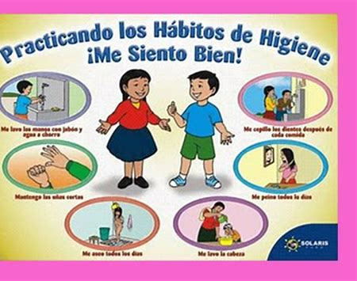

**17.- EVALUACIÓN: Autoevaluación ( x ) Coevaluación ( x) Heteroevaluación ( )**

* **ACTITUDINAL: Importancia y uso de los hábitos de higiene en la vida diaria**
* **CONCEPTUAL: Que los alumnos logren identificar la importancia y uso de los hábitos de higiene para una vida saludable.**
* **PROCEDIMENTAL: hábitos de higiene en los diferentes ámbitos sociales**

**18.- TAREA: NO HAY TAREA.**